期數：第 2010-04 期 發行日期：2010-04-01

「口服標靶+光子刀」--晚期肝癌新希望
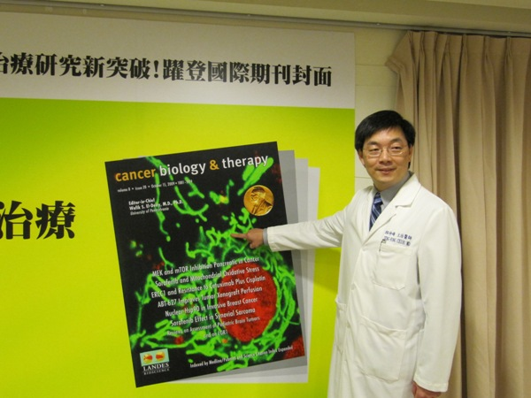
國內晚期肝癌治療日前已見重大突破，藉由口服標靶藥物(Sorafenib)加上導航式光子治療的合併治療，可以增加治療反應率達七成以上；這項由台北醫學大學附設醫院放射腫瘤科主任暨癌症中心主任邱仲峯發現的肝癌細胞學實驗相關醫學論文，業已於2009年10月刋載在國際醫學期刊〈Cancer biology & therapy〉上，並被選用為封面。
惡性腫瘤是近年國人10大死亡原因之首，而肝癌則高居癌症死亡率之第2位。一般人都知道肝是「無聲的器官」，由於沒有神經，發生病變時幾乎沒有什麼症狀，一旦發現異常，往往都已病況嚴重，因此肝癌能夠早期發現的機率並不高，邱仲峯指出，國內每年約8000名肝癌病患中，能夠早期發現並動手術治療的比例只有15％左右。
目前針對中晚期肝癌的治療主要以血管栓塞治療為主，其餘如化學療法、電燒、酒精注射、放射治療或導航式光子刀治療等各種單一治療方法，反應率從10％到50%不一，治療成效有限，也常遇到抗藥性等治療瓶頸。
會開始研究將光子刀與口服標靶藥物(Sorafenib)兩者結合在一起來治療晚期肝癌，邱仲峯醫師表示，是3年前受到治療1位肝臟裡有2顆腫瘤患者的啟發，由於該名以口服標靶藥物(Sorafenib)治療的患者，有1顆腫瘤與腹膜沾黏而疼痛不堪，為減輕患者疼痛，邱仲峯以導航式光子治療照射腫瘤，結果受照射的腫瘤明顯縮小到幾乎看不見，但另1顆未經照射的腫瘤則大小維持不變，因而促使他進一步投入這項治療肝癌細胞學的實驗，並將成果發表於國際醫學期刊上。

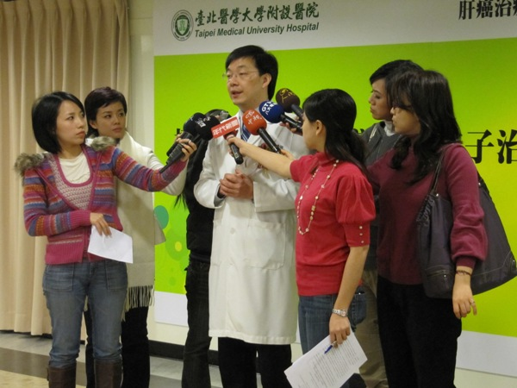

邱仲峯指出，經仔細研究，發現口服標靶藥物(Sorafenib)具有短時間內可誘發肝癌細胞粒腺體產生大量自由基的全新作用機轉，正好符合光子刀治療的需求，兩者加成運用，可藉大量產生的自由基，加強光子治療瞬間大量殲滅肝癌細胞的作用，進而提升肝癌的治療反應率。目前，已有20餘位晚期肝癌患者接受過邱仲峯醫師這種結合兩者的治療方式，治療反應率高達70％，臨床上也曾有肝癌腫瘤大小在5公分以下經治療腫瘤完全消失的案例；未來，台北醫學大學附設醫院、中國醫藥大學附設醫院、奇美醫院可望自今年年中開始，共同展開大規模的臨床實驗。

「口服標靶+導航式光子治療」目前雖以無法手術、栓塞治療失敗的晚期肝癌患者為主，但並不侷限於只能適用在晚期肝癌患者，邱仲峯表示，有些同時有心臟病、糖尿病而不宜手術的肝癌患者，也可採用這種方式進行治療；雖然多數肝癌患者都可適用，不過，若是肝硬化程度分期為Child B、C以及黃膽指數高於2(Bilirubin Total >2)，肝功能恢復有問題的患者，則並不宜採用。

